学生论文提交教程

**一、平台登录：**http://hbgdys.jxjy.chaoxing.com/login

选择“机构账号登录”，账号密码和自己学习课程的时候登录的一样。【如果有忘记的可以找老师重置密码】

1. **毕业论文入口：**在左侧的“毕业课程”。
2. **选题提交：**进入之后，选择自己要研究的方向，其研究方向也将作为自己论文的题目。【提交之后等待指导老师的批阅结果，通过之后就准备撰写初稿文件，等待上传初稿文件日期的时候再上传。】

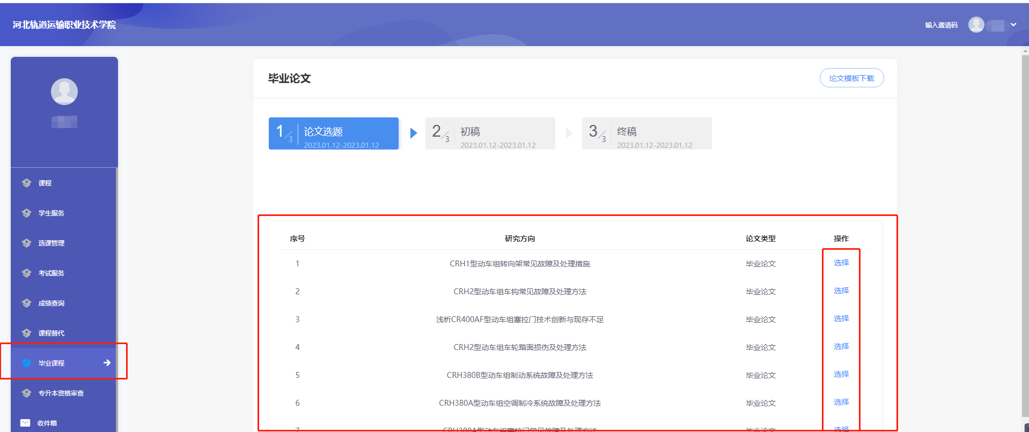

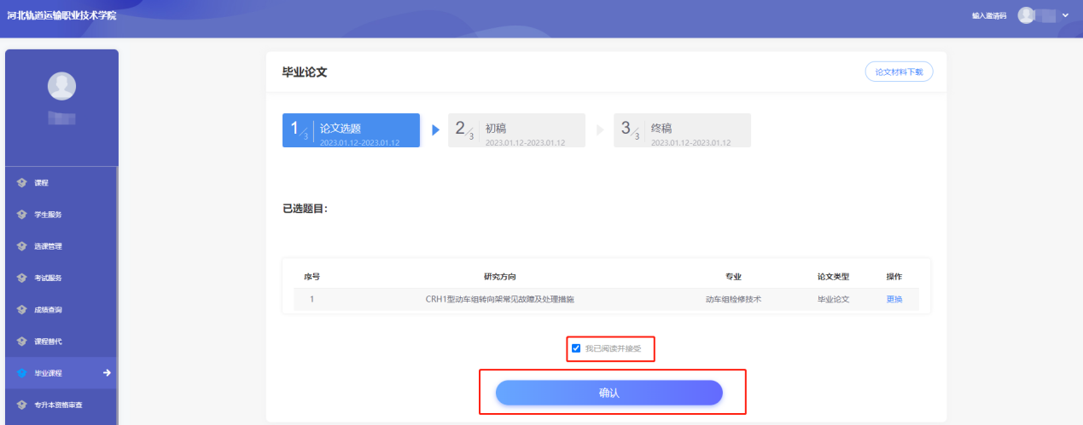

1. **初稿上传：**选题通过之后，即可上传初稿文件。修改意见可以在“审核记录”里面查看。留言可以在留言板查看。【通过之后即可准备终稿文件】

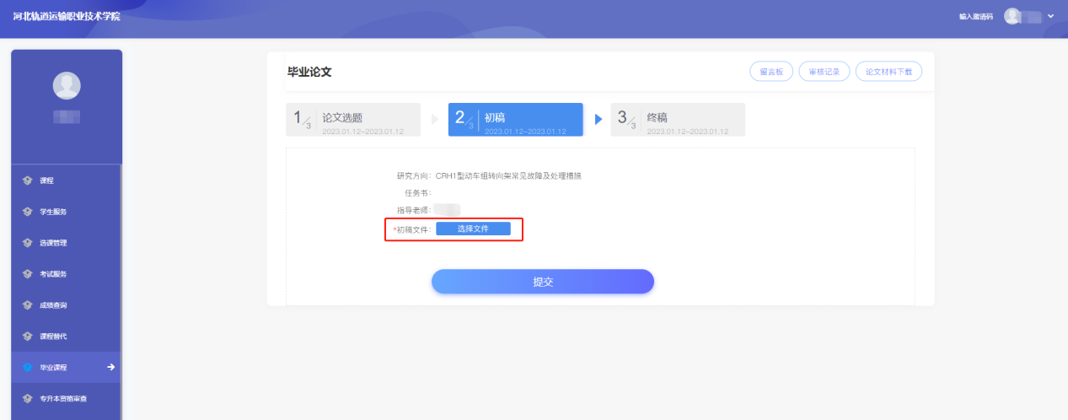

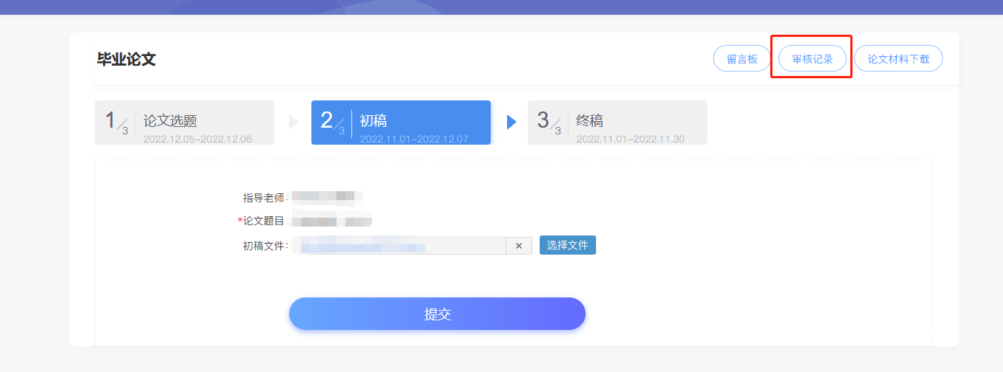

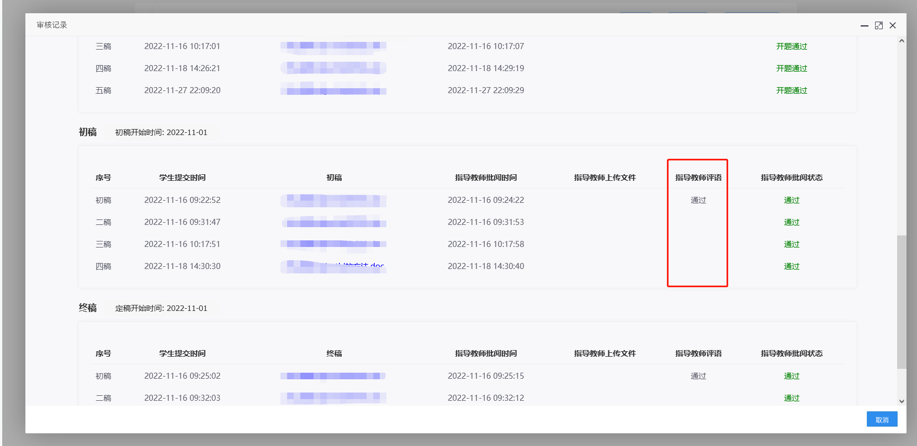

1. **终稿上传：**初稿文件通过之后可以上传终稿文件。上传完毕之后等待审核出分。

